1. 프로그램의 목적, 용도

프로그램의 목적, 용도 – 매일 업무 및 약속 확인, 완료한 업무 체크. 달력을 통해 추후의 일정 확인 및 휴일 확인, 메모를 통하여 필요한 내용 메모

1. 프로그램의 작동 화면 캡쳐

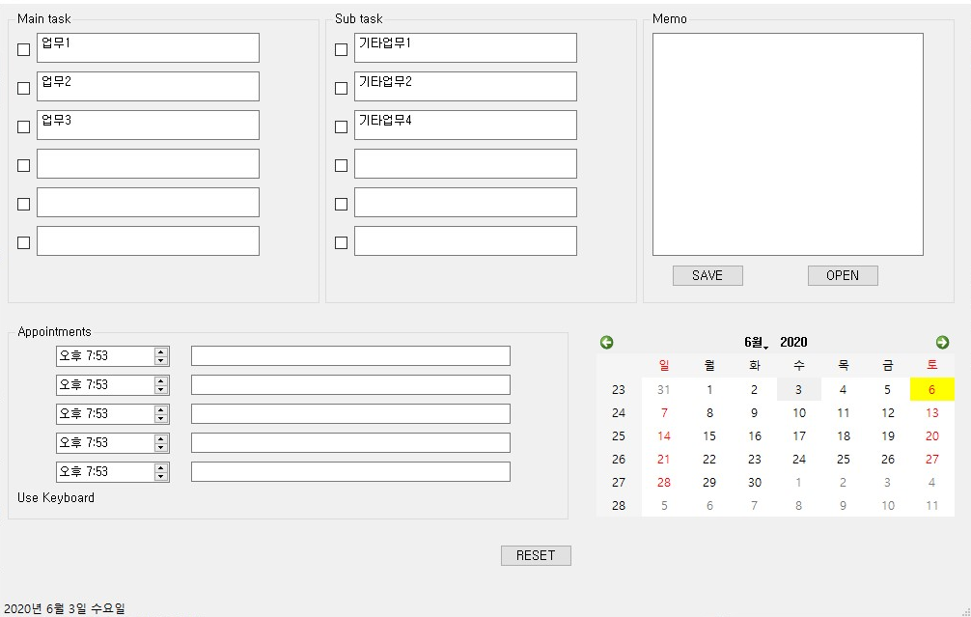

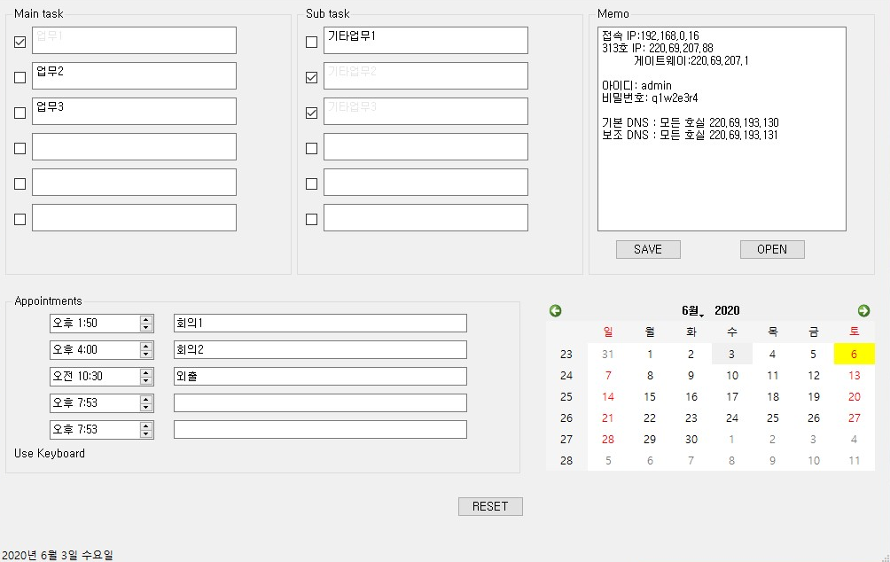

1. 프로그램 사용방법

Main task에 주된 업무를 적는다. Sub task에 Main task에 따라오는 업무 혹은 하긴 해야하지만 중요하지 않은 업무를 적는다.

업무를 완료하였을 경우 옆에 체크박스에 체크를 하여 완료표시를 한다. 취소할 경우 체크 박스를 해제한다.

Memo란에 업무상 필요한 메모를 적는다. 추후 사용할 메모의 경우 save 버튼을 눌러 저장한다.

저장한 메모를 사용하기 위해 open 버튼으로 가져온다.

Appointments란에 시간을 키보드 혹은 마우스로 설정하고 옆에 약속을 적는다.

기본적으로 시간은 프로그램을 킬 때 현재시간으로 설정된다.

달력은 추후 일정의 약속을 잡을 때 확인 및 공휴일 확인이 가능하다.

처음부터 다시 설정할 경우 RESET버튼을 눌러 초기화한다.(메모는 초기화되지 않는다)

왼쪽 하단부분을 통해 현재 날짜 확인이 가능하다.

1. 사용한 GUI 요소

* Check Box, Text Edit, Plain Text Edit, Time Edit, Line Edit, Calendar Widget, Group Box, Status Bar, Push Button, Label, Horizontal Layout